江西理工大学软件学院

《Python程序设计》期末大作业报告

2023—2024学年第1学期

课程名称 Python程序设计

题 目 基于Flask&Vue前后端分离商品管理系统

专业班级 软件开发224班

姓 名 钟悦明

学 号 5720226864

2023年 12 月 29 日

**目 录**

第一章 绪论 3

1.1 需求背景 3

第二章 相关技术 3

2.1 Flask框架 3

2.2 Vue框架 4

2.3 MySQL数据库 4

第三章 系统分析 5

3.1 需求分析 5

3.2 系统架构 5

第四章 系统设计 5

4.1 概要设计 5

4.2 数据表设计 6

system_user表 6

system_goods表 7

system_sales表 7

system_role表 8

system_menu表 8

4.3 模块设计 8

第五章 系统实现与测试 9

5.1 登录界面实现 9

5.2 注册界面实现 10

5.3 主页实现 15

5.4 个人信息实现 16

5.5 修改密码界面实现 18

5.6 地图界面实现 19

5.7 商品管理界面实现 23

5.8 用户管理界面实现 27

5.9 订单/销售记录管理界面实现 35

第六章 总结 39

# 第一章 绪论

## 1.1 需求背景

随着商业活动的不断发展，商品管理系统变得至关重要。传统的商品管理方式已经无法满足日益增长的业务需求，需要一个更加高效、精准的管理系统来帮助企业提高商品管理的效率和质量。

现代商品管理系统需要能够实现对商品信息、库存、销售等各个环节的全面管理和监控。同时，随着电子商务的兴起，跨平台、多渠道销售也成为了商品管理系统的重要需求，同时还需要满足不同地区、不同语言的特殊需求。

在这个快节奏的商业环境下，商品管理系统还需要能够快速响应市场变化，及时更新商品信息和库存，以满足市场需求和提高竞争力。

综上所述，现代商品管理系统需要具备高效、全面、灵活、可靠的特点，以适应商业发展的需求。

源码github地址：https://github.com/thisisyearning/flask-vue-python-homework

# 第二章 相关技术

## 2.1 Flask框架

Flask的设计理念是"微框架"，它提供了基本的功能，但不强制使用特定的工具或库，这使得Flask非常适合快速开发小型到中型的Web应用程序。

Flask使用Werkzeug作为底层的WSGI工具包，用于处理HTTP请求和响应。同时，Flask使用Jinja2模板引擎来生成HTML页面，这使得前端页面的开发和渲染变得非常便捷。

在实际应用中，Flask框架提供了丰富的扩展库，可以用于数据库集成、用户认证、表单验证、RESTful API开发等各种需求。这些扩展能够帮助我们快速构建功能完善的商品管理系统，提高开发效率。

总之，Flask框架的轻量级、灵活性和丰富的扩展库使其成为构建Web应用程序的理想选择，特别适合于我们的商品管理系统的开发。

## 2.2 Vue框架

Vue.js是一个流行的JavaScript前端框架，专注于构建用户界面和单页面应用程序。Vue的核心库只关注视图层，易于上手，同时它也可以轻松地与其他库或现有项目整合。

Vue的主要特点包括响应式数据绑定、组件化开发、虚拟DOM等。通过响应式数据绑定，Vue能够帮助我们轻松地处理数据和状态的变化，实现数据驱动的页面更新。组件化开发使得我们可以将页面拆分为独立、可复用的组件，方便管理和维护。虚拟DOM技术可以提高页面渲染的效率，使得用户界面的交互更加流畅。

在实际应用中，Vue还提供了丰富的生态系统，包括Vue Router用于构建单页面应用的路由、Vuex用于集中管理应用的状态、以及大量的第三方组件库和工具。这些工具和库使得Vue成为一个功能强大、灵活且易于扩展的前端开发框架。

综上所述，Vue框架的响应式数据绑定、组件化开发和丰富的生态系统使其成为构建现代化、可维护的用户界面的理想选择，特别适合于我们商品管理系统的前端开发。

## 2.3 MySQL数据库

MySQL是一个流行的开源关系型数据库管理系统，广泛应用于Web应用程序和企业级系统中。

MySQL拥有许多优点，包括稳定性、高性能、安全性和可扩展性。它支持标准的SQL语言，具有丰富的功能，包括事务支持、索引、视图、存储过程等。此外，MySQL还提供了多种存储引擎，如InnoDB、MyISAM等，可以根据需求选择合适的存储引擎来优化性能和数据管理。

在实际应用中，MySQL可以轻松地与各种编程语言和框架集成，包括Python和Flask框架。通过使用MySQL，我们可以高效地存储和管理商品信息、库存数据、销售记录等业务数据，同时支持复杂的查询和数据分析操作。

总之，MySQL作为一种成熟、稳定且功能丰富的关系型数据库管理系统，非常适合用于商品管理系统的数据存储和管理。它能够满足系统的性能要求，同时提供了丰富的功能和灵活性，能够支持系统的业务需求和未来的扩展。

# 第三章 系统分析

## 3.1 需求分析

商城管理系统设计涉及函数、类、图形用户界面等，该系统对商城商品信息、商城人员信息、订单信息进行管理。

包括7大功能：

1. 登录：输入合法正确的管理人信息才能进入系统。
2. 注册：注册账号。
3. 商品信息管理：商品信息的增删改查，分页查询。
4. 用户信息管理：用户信息的增删改查，分页查询。
5. 订单信息管理：可以查看会员、修改、注册会员。
6. 权限管理：管理员可以访问的页面路由，普通用户无法访问。
7. 个人信息管理：个人信息的增删改查，修改密码。

## 3.2 系统架构

后端：Usercontroller（用户），RoleController（角色），MenuController（菜单），GoodController（商品），OrderController（订单/销售记录）

前端：登录界面，注册界面，主页，系统管理（用户管理，商品管理，订单管理），个人信息，地图

# 第四章 系统设计

## 4.1 概要设计

设计一个图形界面，使其可清晰的了解该系统的功能。

登录、注册

普通用户

管理员

主页

地图

修改密码，退出

个人信息

订单管理

用户管理

商品管理

## 4.2 数据表设计

设计多张表来通过图形用户界面更好更直观的访问相关数据。

### system_user表

存放账号名，密码，昵称，地址，创建时间，头像url，角色

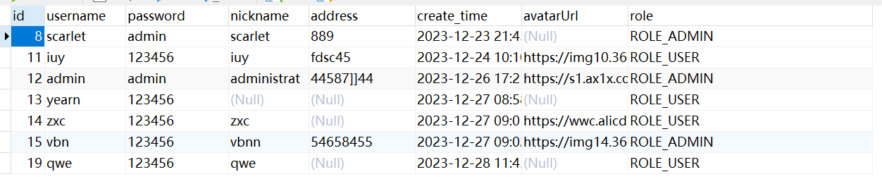

### system_goods表

存放商品名，售价，库存，单位。

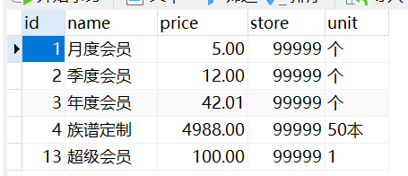

### system_sales表

存放订单/销售记录商品信息，用户信息，数目，订单创建时间。

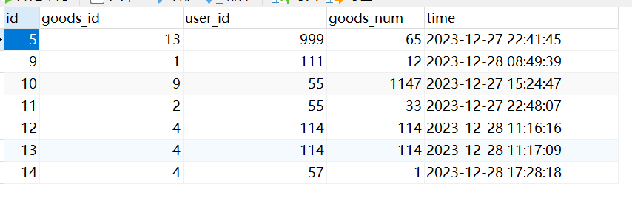

### system_role表

存放角色信息，角色名，描述，记号。

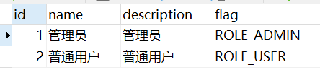

### system_menu表

存放菜单名字，url路径，图标，描述，父菜单id，代码页面路径

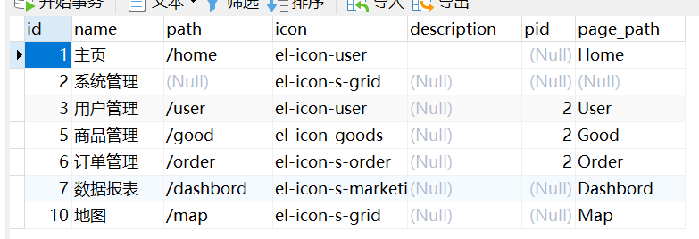

## 4.3 模块设计

Usercontroller（用户），RoleController（角色），MenuController（菜单），GoodController（商品），OrderController（订单/销售记录）

全部集成在一个python文件中：src.py

# 第五章 系统实现与测试

## 5.1 登录界面实现

登录页面由一个表单组成。前端负责检查用户名密码是否为空，后端负责比对密码，用户名是否正确。

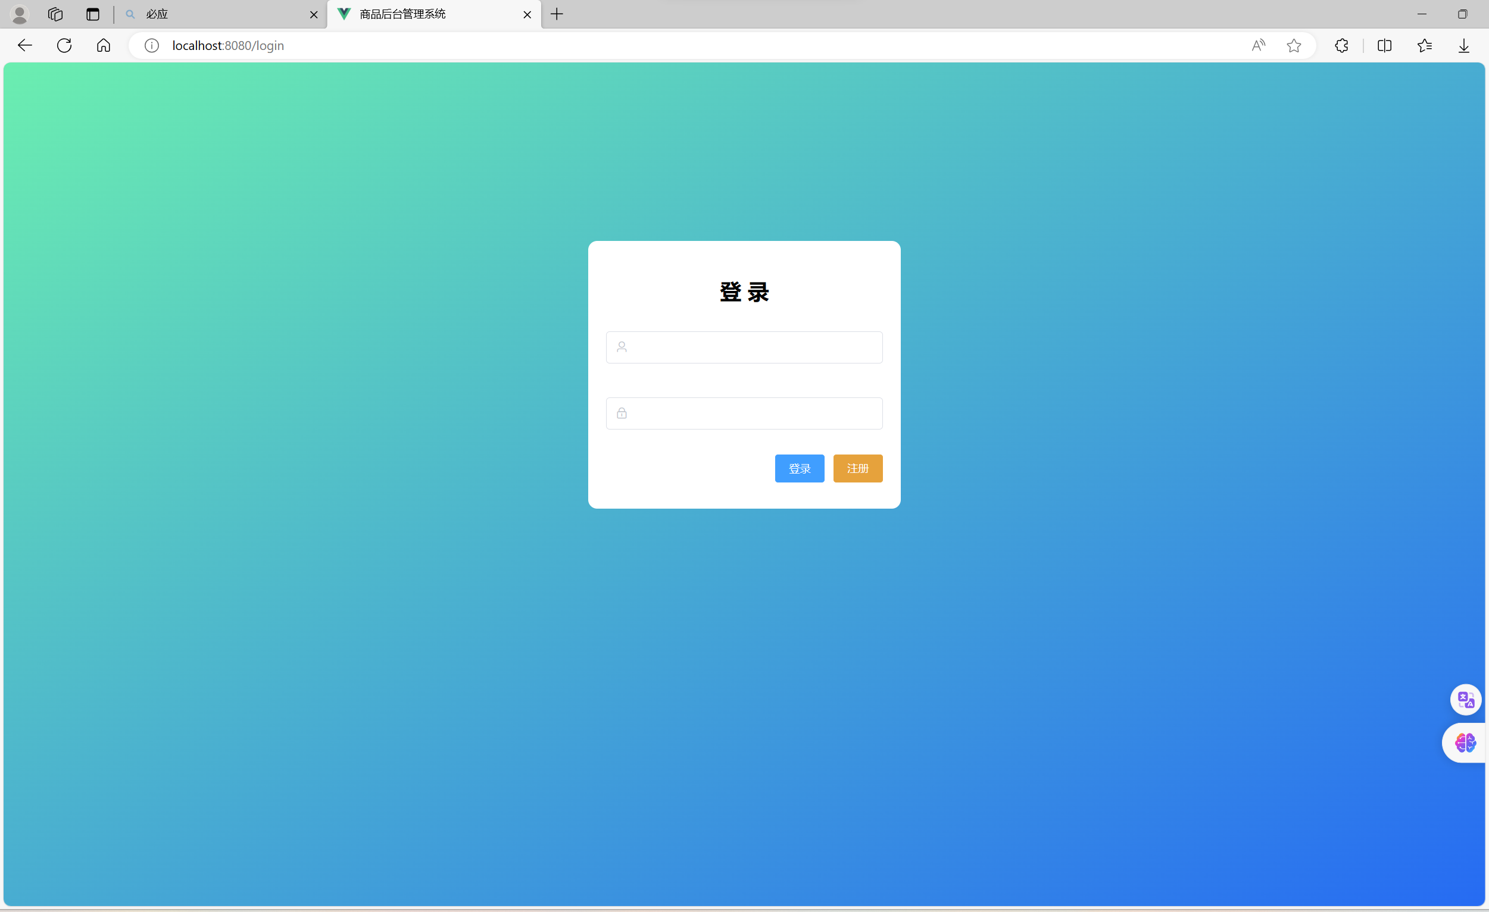

实现登录界面的py后端程序文件的代码如下：

@app.route(**"/user/login"**, methods=[**'POST'**])  
def user_login():  
 db = pymysql.connect(host=**'localhost'**, user=**'root'**, passwd=**'root'**, port=3306, db=**'python_shop'**)  
 cursor = db.cursor(pymysql.cursors.DictCursor)  
  
 user_dto = request.json  
 print(**"user_dto"**, user_dto)  
 username = user_dto[**"username"**]  
 print(**"username"**)  
 print(username)  
 print(**"password"**)  
 password = user_dto[**"password"**]  
 print(password)  
 sql = **"select * from system_user where username = '{}' and password = '{}'"**.format(username, password)  
  
 cursor.execute(sql)  
 res = cursor.fetchone()  
 print(**"res"**)  
 print(res)  
 db.close()  
 if res is not None:  
 code = **"200"** user = res  
 if res[**"role"**] == **"ROLE_ADMIN"**:  
 menus = find_all_menus()  
 else:  
 menus = find_home_menu()  
 userDTO = UserDTO(user, menus)  
 print(**"before userdto_dict!!!!!"**)  
 userDTO_dict = userDTO.__dict__  
 print(**"userDTO_dict"**, userDTO_dict)  
 *# result = dict(zip(keys, res))  
 # print("userDTO", userDTO)* response_data = {  
 **'code'**: code,  
 **'data'**: userDTO_dict  
 }  
 else:  
 response_data = {  
 **'code'**: **"501"**,  
 **'data'**: None  
 }  
 return jsonify(response_data)

前端vue代码因太长且与python无关，于是省去

## 5.2 注册界面实现

1）注册页面：

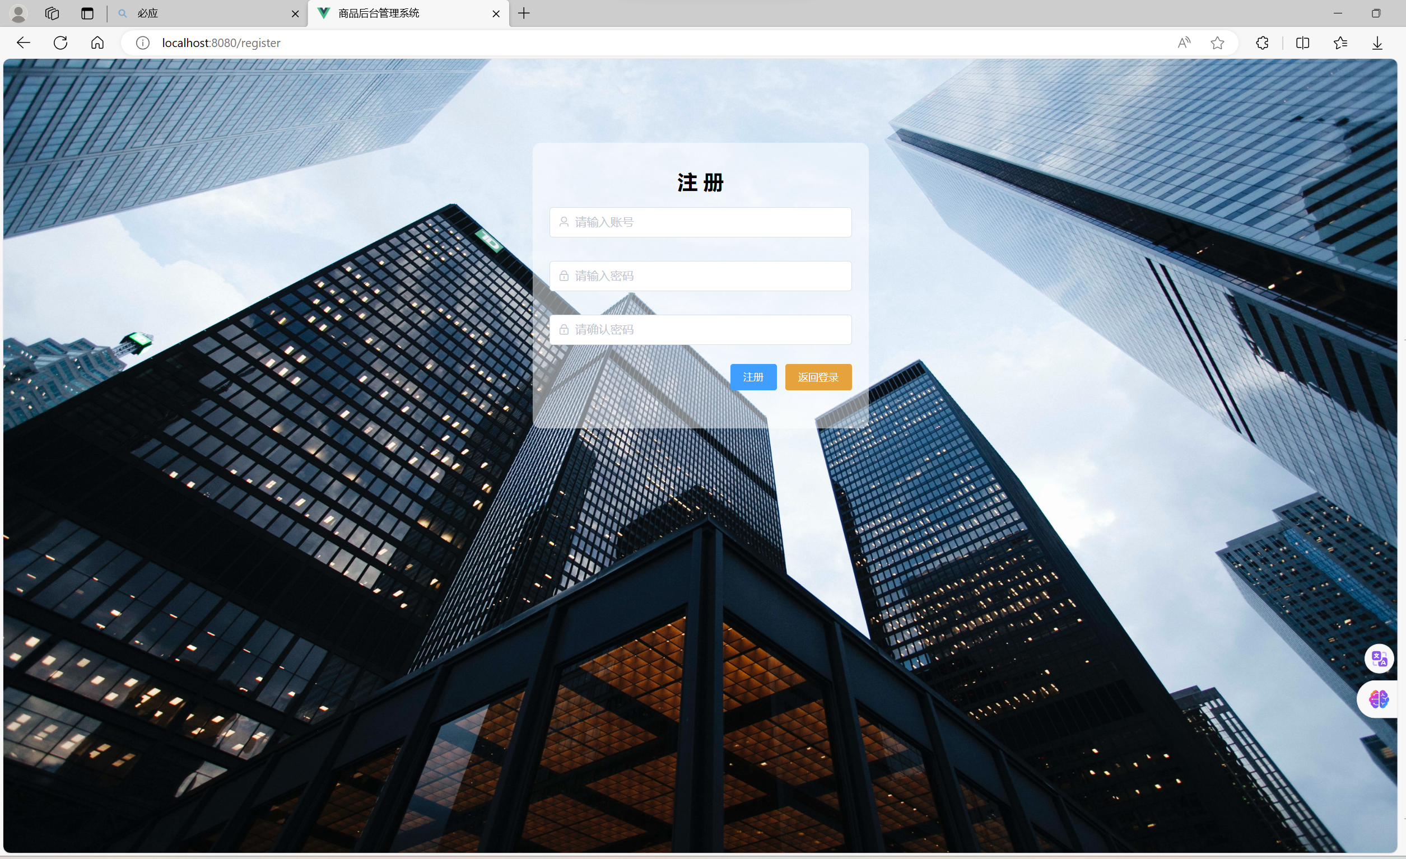

Py后端代码：

@app.route(**"/user/register"**, methods=[**'POST'**])  
def register():  
 db = pymysql.connect(host=**'localhost'**, user=**'root'**, passwd=**'root'**, port=3306, db=**'python_shop'**)  
 *# 使用 cursor() 方法创建一个游标对象 cursor* cursor = db.cursor()  
  
 user_register = request.json  
 username = user_register[**"username"**]  
 cursor.execute(**f"select * from system_user where username = '**{username}**'"**)  
 res = cursor.fetchone()  
  
 if res is None:  
 code = **"200"** password = user_register[**"password"**]  
 cursor.execute(**f"insert into system_user (username, nickname, password, role) values ('**{username}**', '**{username}**', '**{password}**', 'ROLE_USER')"**)  
 *# 提交修改* db.commit()  
 code = **"200"** msg = **"注册成功"** else:  
 code = **"501"** msg = **"用户名已存在"** response_data = {  
 **'code'**: code,  
 **'msg'**: msg  
 }  
 return jsonify(response_data)

前端vue代码：

<template>  
*<!-- <div class="wrapper">-->* <div id="building">  
 <div style="margin: 100px auto; background-color: rgba(255, 255, 255, 0.5); width: 400px; height: 340px; padding: 20px; border-radius: 10px">  
 <div style="margin: 10px 0; text-align: center; font-size: 24px"><b>注 册</b></div>  
 <el-form :model="user" :rules="rules" ref="userForm">  
 <el-form-item prop="username">  
 <el-input placeholder="请输入账号" size="medium" style="margin: 5px 0" prefix-icon="el-icon-user" v-model="user.username"></el-input>  
 </el-form-item>  
 <el-form-item prop="password">  
 <el-input placeholder="请输入密码" size="medium" style="margin: 5px 0" prefix-icon="el-icon-lock" show-password v-model="user.password"></el-input>  
 </el-form-item>  
 <el-form-item prop="confirmPassword">  
 <el-input placeholder="请确认密码" size="medium" style="margin: 5px 0" prefix-icon="el-icon-lock" show-password v-model="user.confirmPassword"></el-input>  
 </el-form-item>  
 <div style="margin: 10px 0; text-align: right">  
 <el-button type="primary" size="small" autocomplete="off" @click="login">注册</el-button>  
 <el-button type="warning" size="small" autocomplete="off" @click="$router.push('/login')">返回登录</el-button>  
 </div>  
 </el-form>  
 </div>  
 </div>  
</template>  
  
<script>  
export default {  
 name: "Login",  
 data() {  
 return {  
 user: {},  
 rules: {  
 username: [  
 {required: true, message: '请输入用户名', trigger: 'blur'},  
 {min: 3, max: 10, message: '长度在 3 到 10 个字符', trigger: 'blur'}  
 ],  
 password: [  
 {required: true, message: '请输入密码', trigger: 'blur'},  
 {min: 1, max: 20, message: '长度在 1 到 20 个字符', trigger: 'blur'}  
 ],  
 confirmPassword: [  
 {required: true, message: '请输入密码', trigger: 'blur'},  
 {min: 1, max: 20, message: '长度在 1 到 20 个字符', trigger: 'blur'}  
 ],  
 }  
 }  
 },  
 methods: {  
 login() {  
 this.$refs['userForm'].validate((valid) => {  
 if (valid) {  
 if (this.user.password !== this.user.confirmPassword){  
 this.$message.error("两次输入的密码不一致")  
 return false  
 }  
 this.request.post("/user/register", this.user).then(res => {  
 if (res.code === '200') {  
 this.$message.success("注册成功")  
 this.$router.push("/login")  
 } else {  
 this.$message.error(res.msg)  
 }  
 })  
 }  
 });  
 }  
 }  
}  
</script>  
<style>#building {  
 background:url("../assets/sean-pollock-PhYq704ffdA-unsplash.jpg");  
 width:100%;  
 height:100%;  
 position:fixed;  
 background-size:100% 100%;  
}  
</style>

数据库连接代码：

db = pymysql.connect(host=**'localhost'**, user=**'root'**, passwd=**'root'**, port=3306, db=**'python_shop'**)  
*# 使用 cursor() 方法创建一个游标对象 cursor*cursor = db.cursor()  
  
user_register = request.json  
username = user_register[**"username"**]  
cursor.execute(**f"select * from system_user where username = '**{username}**'"**)  
res = cursor.fetchone()

## 5.3 主页实现

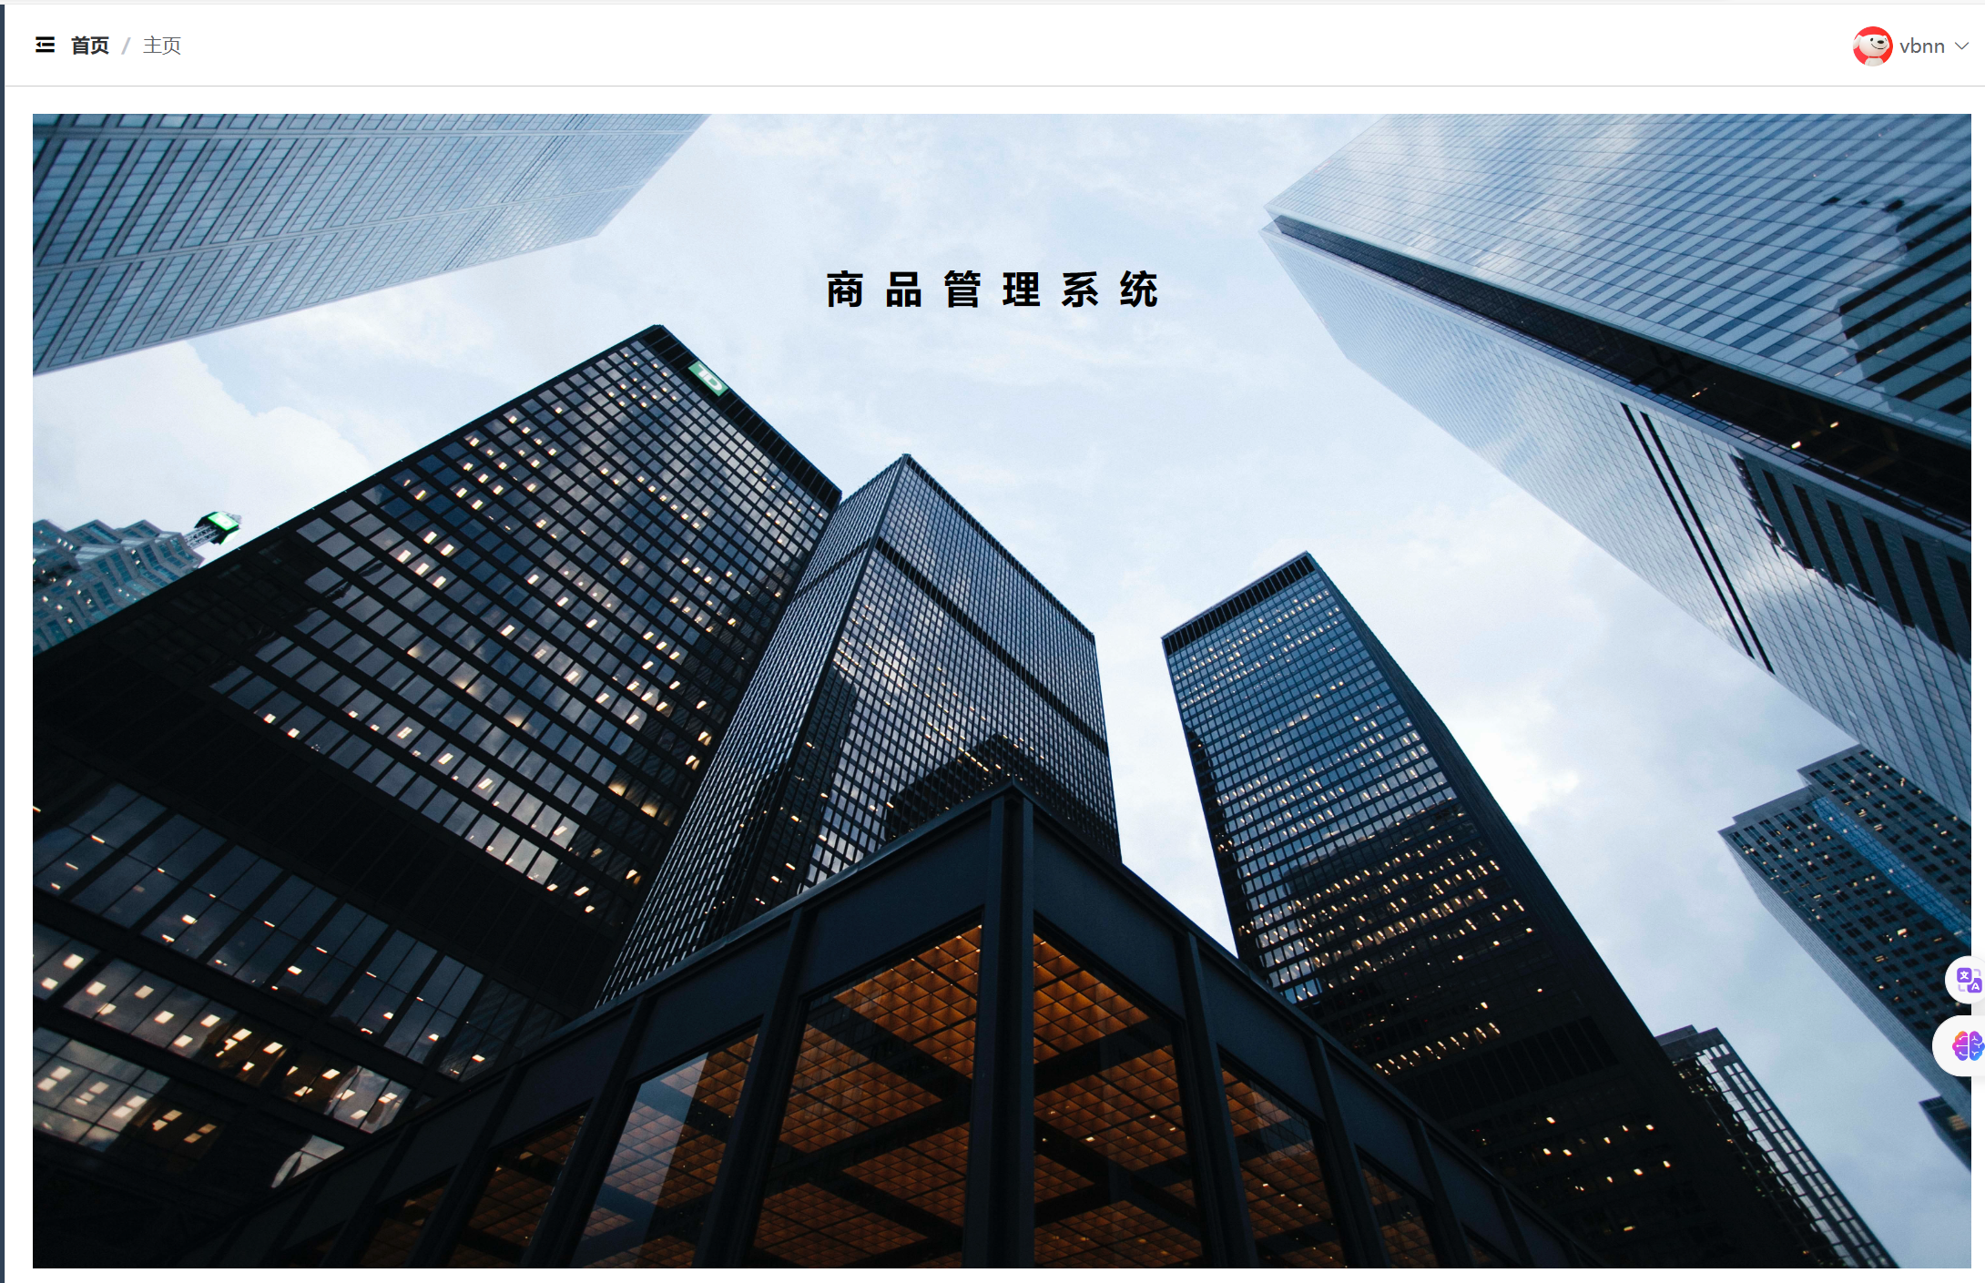

后端代码：无，全部静态资源

前端vue代码：

<template>  
 <div id="bd">  
 <el-container>  
 <div class="centered-text">商品管理系统</div>  
 </el-container>  
 </div>  
</template>  
<style>  
.centered-text {  
 text-align: center; */* 让文字居中 */* color: black; */* 设置文字颜色为白色 */* font-size: 28px; */* 设置文字的大小 */* font-weight: bold; */* 设置文字为粗体 */* letter-spacing: 15px; */* 增加文字间的间距 */* position: absolute; */* 设置为绝对定位，相对于父元素居中 */* top: 15%; */* 距离顶部50% */* left: 50%; */* 距离左侧50% */* transform: translate(-50%, -50%); */* 使用transform来使文字居中 */*}  
.image {  
 width: 100%;  
 display: block;  
}  
#bd {  
 background: url("../assets/sean-pollock-PhYq704ffdA-unsplash.jpg");  
 width: 100%;  
 height: 100%;  
 position: relative;  
 background-size: 100% 100%;  
}  
</style>

## 5.4 个人信息实现

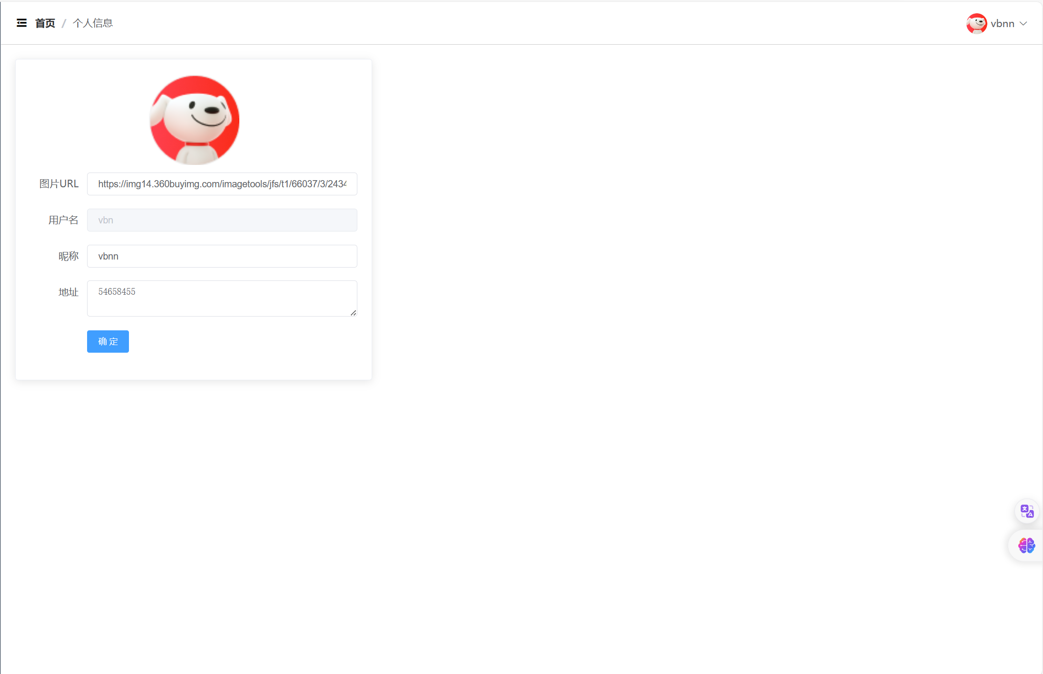

后端py代码：

User增改函数@app.route(**"/user"**, methods=[**'POST'**])  
def save():  
 db = pymysql.connect(host=**'localhost'**, user=**'root'**, passwd=**'root'**, port=3306, db=**'python_shop'**)  
 cursor = db.cursor()  
 user_data = request.json  
 print(**"user_data!!!"**, user_data)  
 for key, value in user_data.items():  
 if isinstance(value, str) and **'GMT'** in value: *# 判断是否是日期格式的字符串* user_data[key] = datetime.datetime.strptime(value, **'%a, %d %b %Y %H:%M:%S %Z'**).strftime(  
 **'%Y-%m-%d %H:%M:%S'**) *# 将日期字符串转换成MySQL支持的格式* user_fields = user_data.keys()  
 user_values = list(user_data.values())  
 if **"id"** not in user_fields:  
 sql = **"INSERT INTO system_user ({}) VALUES ({})"**.format(  
 **', '**.join(user_fields),  
 **', '**.join([**'%s'**] * len(user_fields))  
 )  
 print(**"sql insert!!!"**)  
 else:  
 set_clause = **", "**.join([**"{} = %s"**.format(field) for field in user_fields])  
 user_id = user_data[**"id"**]  
 user_values.append(user_id)  
 sql = **"UPDATE system_user SET {} WHERE id = %s"**.format(set_clause)  
 print(**"sql update"**)  
 try:  
 cursor.execute(sql, user_values)  
 db.commit()  
 db.close()  
 print(**'数据插入成功！'**)  
 return jsonify({**'code'**: **'200'**})  
 except Exception as e:  
 print(e)  
 db.rollback()  
 db.close()  
 print(**'数据插入错误！'**)  
 return jsonify({**'code'**: **'500'**})

## 5.5 修改密码界面实现

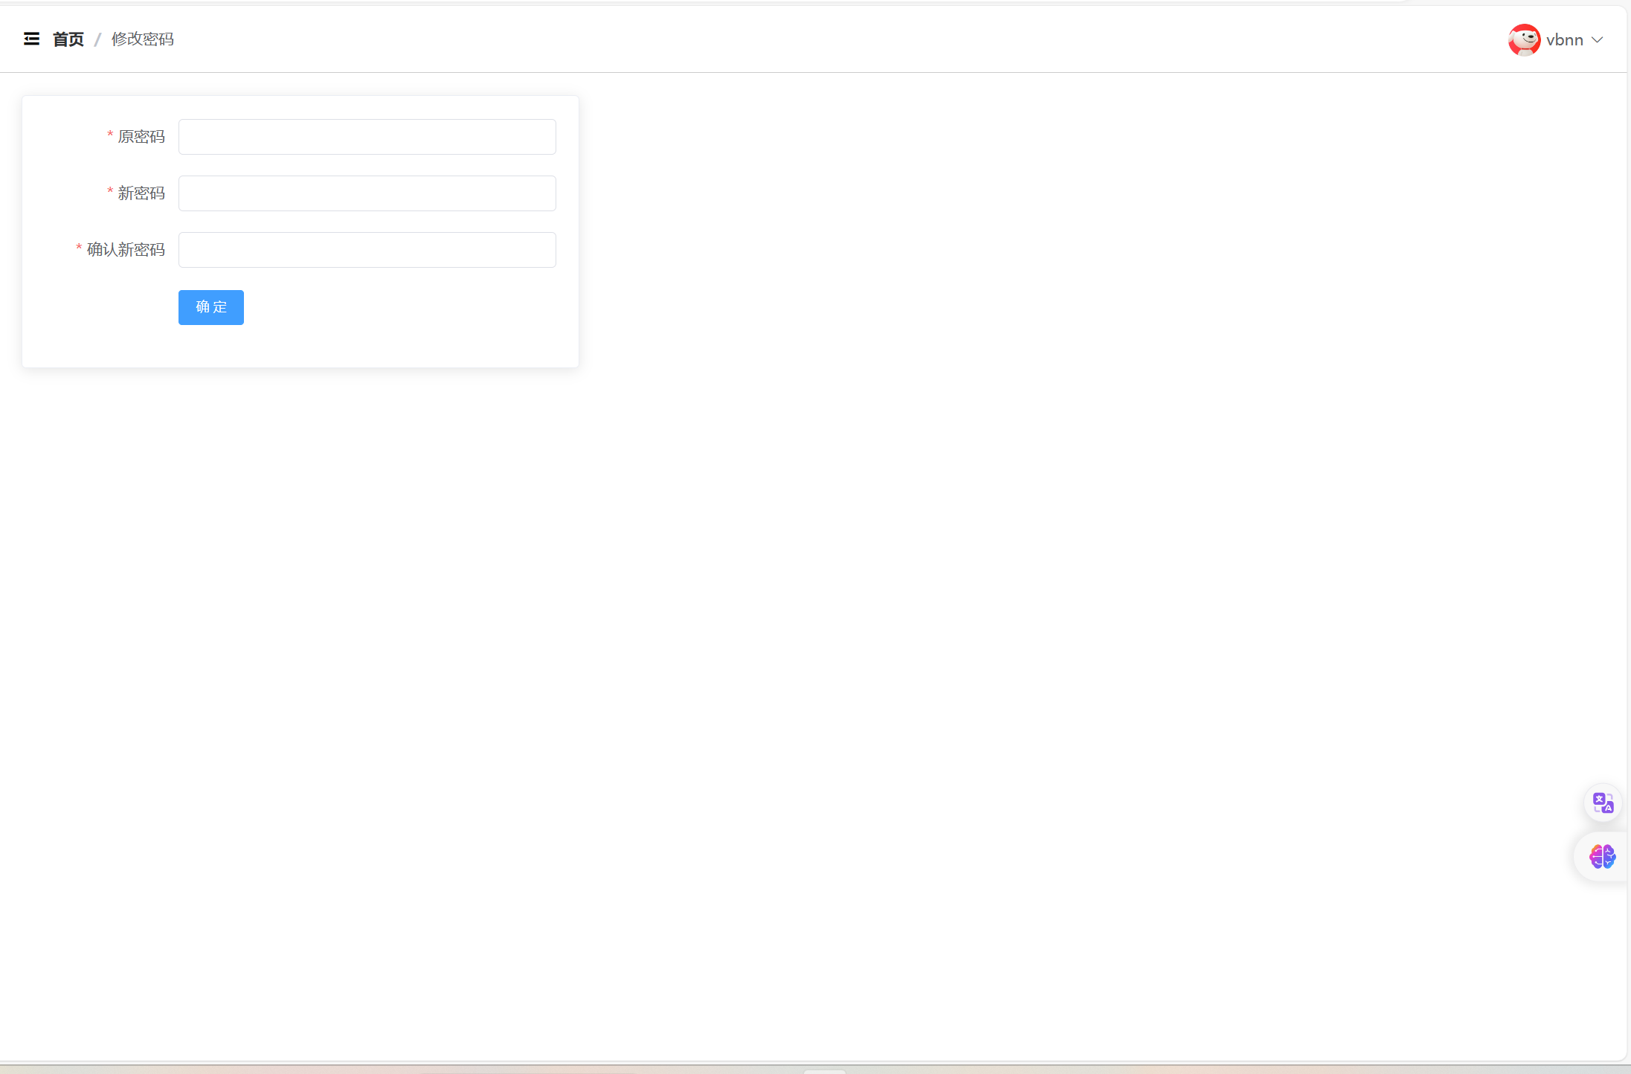

后端py代码：

@app.route(**"/user/password"**, methods=[**'POST'**])  
def change_password():  
 db = pymysql.connect(host=**'localhost'**, user=**'root'**, passwd=**'root'**, port=3306, db=**'python_shop'**)  
 *# 使用 cursor() 方法创建一个游标对象 cursor* cursor = db.cursor()  
 password_dto = request.json  
 username = password_dto[**"username"**]  
 print(**"password_dto"**)  
 print(password_dto)  
 cursor.execute(**f"select password from system_user where username = '**{username}**'"**)  
 res = cursor.fetchone()  
 print(**"change_password res!!!!"**)  
 print(res)  
 response_data = {  
 **'code'**: None,  
 **'msg'**: None  
 }  
 if res[0] == password_dto[**"password"**]:  
 new_password = password_dto[**"newPassword"**]  
 cursor.execute(**f"update system_user set password = '**{new_password}**' where username = '**{username}**'"**)  
 *# 提交修改* db.commit()  
 response_data[**"code"**] = **"200"** else:  
 response_data[**"code"**] = **"501"** response_data[**"msg"**] = **"原密码错误"** db.close()  
 return jsonify(response_data)

## 5.6 地图界面实现

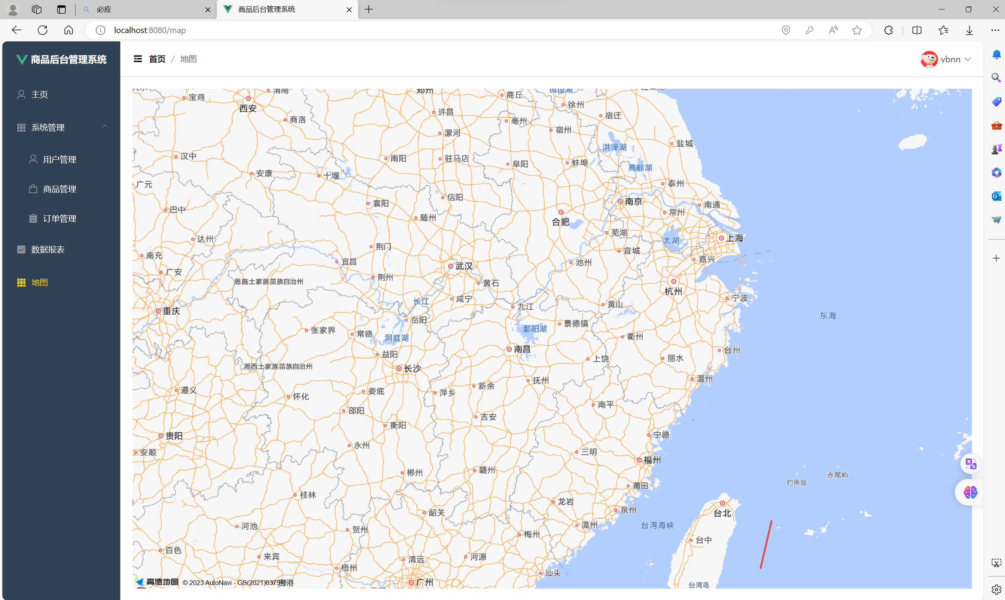

通过调用高德地图api

前端vue代码：

<template>  
 <div>  
 <div id="container" style="width: 100%; height: calc(100vh - 100px)"></div>  
 <div id="info"></div>  
 </div>  
</template>  
<script>  
var content = [  
 "<div style='font-size: 14px; color: red; width: 200px; height: 50px'>这是信息窗口</div>"  
];  
export default {  
 name: "Map",  
 data() {  
 return {}  
 },  
 created() {  
 },  
 mounted() {  
 *// 创建地图实例* var map = new AMap.Map("container", {  
 zoom: 12,  
 *// center: [116.396901,39.919544],* resizeEnable: true  
 })  
 var infoWindow = new AMap.InfoWindow({  
 anchor: 'top-right',  
 content: content.join("<br>") *//传入 dom 对象，或者 html 字符串* });  
 var clickHandler = function(e) {  
 console.log('您在[ '+e.lnglat.getLng()+','+e.lnglat.getLat()+' ]的位置点击了地图！');  
 infoWindow.open(map, [116.396901,39.919544]);  
 };  
 var polyLine = new AMap.Polyline({  
 path: path,  
 strokeWeight: 5,  
 borderWeight: 5, *// 线条宽度，默认为 1* strokeStyle: "solid",  
 strokeColor: '#DC143C', *// 线条颜色* lineJoin: 'round' *// 折线拐点连接处样式* })  
 map.add(polyLine)  
  
  
 *//实例化城市查询类* map.plugin('AMap.Geolocation', function() {  
 var geolocation = new AMap.Geolocation({  
 *// 是否使用高精度定位，默认：true* enableHighAccuracy: true,  
 *// 设置定位超时时间，默认：无穷大* timeout: 10000,  
 *// 定位按钮的停靠位置的偏移量* offset: [10, 20],  
 *// 定位成功后调整地图视野范围使定位位置及精度范围视野内可见，默认：false* zoomToAccuracy: true,  
 *// 定位按钮的排放位置, RB表示右下* position: 'RB'  
 })  
 geolocation.getCurrentPosition(function(status,result){  
 if(status == 'complete'){  
 onComplete(result)  
 }else{  
 onError(result)  
 }  
 });  
 function onComplete (data) {  
 *// data是具体的定位信息* console.log(data)  
 }  
 function onError (data) {  
 *// 定位出错* console.error(data)  
 }  
 })  
 },  
 methods: {}  
}  
</script>  
<style>  
</style>

## 5.7 商品管理界面实现

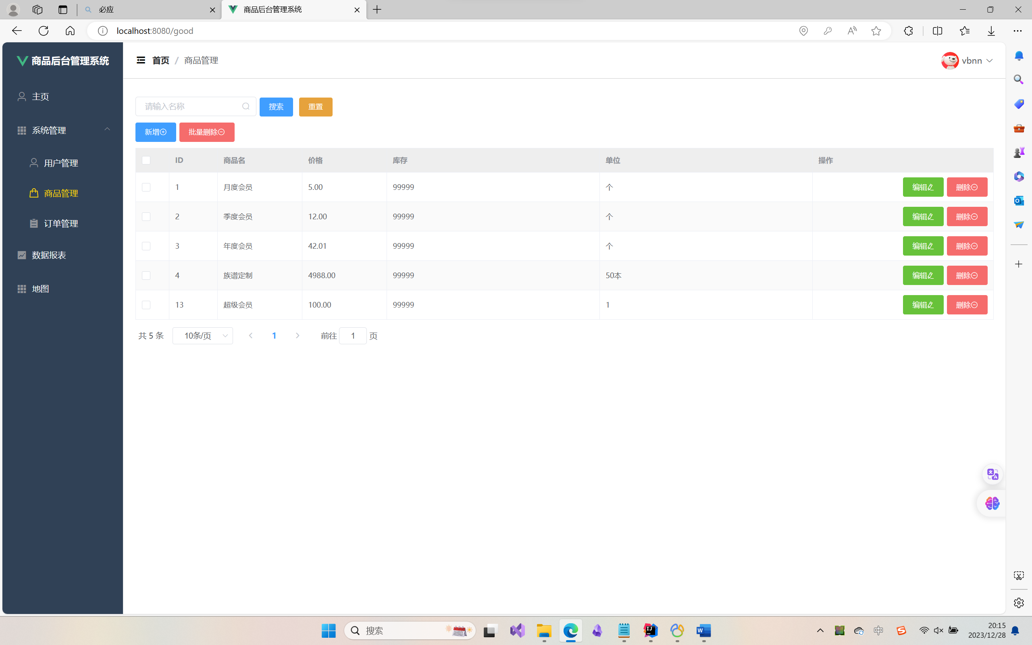

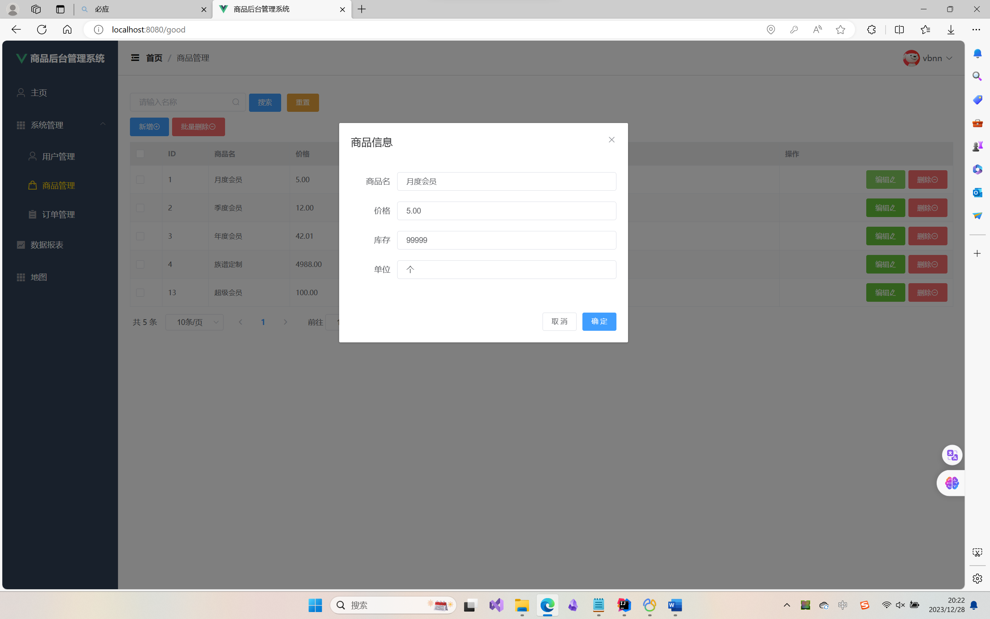

商品增删改查py代码：

**'''  
GoodController  
'''***# 增&改*@app.route(**"/good"**, methods=[**'POST'**])  
def good_save():  
 db = pymysql.connect(host=**'localhost'**, user=**'root'**, passwd=**'root'**, port=3306, db=**'python_shop'**)  
 cursor = db.cursor()  
 user_data = request.json  
 print(**"user_data!!!"**, user_data)  
  
 user_fields = user_data.keys()  
 user_values = list(user_data.values())  
  
 if **"id"** not in user_fields:  
 sql = **"INSERT INTO system_goods ({}) VALUES ({})"**.format(  
 **', '**.join(user_fields),  
 **', '**.join([**'%s'**] * len(user_fields))  
 )  
 print(**"sql insert!!!"**)  
 else:  
 set_clause = **", "**.join([**"{} = %s"**.format(field) for field in user_fields])  
 user_id = user_data[**"id"**]  
 user_values.append(user_id)  
 sql = **"UPDATE system_goods SET {} WHERE id = %s"**.format(set_clause)  
 print(**"sql update"**)  
 try:  
 cursor.execute(sql, user_values)  
 db.commit()  
 db.close()  
 print(**'数据插入成功！'**)  
 return jsonify({**'code'**: **'200'**})  
 except Exception as e:  
 print(e)  
 db.rollback()  
 db.close()  
 print(**'数据插入错误！'**)  
 return jsonify({**'code'**: **'500'**})  
  
  
@app.route(**'/good/<int:good_id>'**, methods=[**'DELETE'**])  
def good_delete(good_id):  
 db = pymysql.connect(host=**'localhost'**, user=**'root'**, passwd=**'root'**, port=3306, db=**'python_shop'**)  
 cursor = db.cursor()  
 sql = **f"DELETE FROM system_goods WHERE id =** {good_id}**"** try:  
 *# 执行SQL语句* cursor.execute(sql)  
 *# 提交修改* db.commit()  
 db.close()  
 print(**'数据删除成功'**)  
 return jsonify({**'code'**: **'200'**})  
 except Exception as e:  
 print(e)  
 *# 发生错误时回滚* db.rollback()  
 db.close()  
 return jsonify({**'code'**: **'500'**})

商品分页查询代码：  
@app.route(**'/good/page'**, methods=[**'GET'**])  
def good_page():  
 db = pymysql.connect(host=**'localhost'**, user=**'root'**, passwd=**'root'**, port=3306, db=**'python_shop'**)  
 pageNum = request.args.get(**'pageNum'**, 1, type=int) *# 默认值为1* pageSize = request.args.get(**'pageSize'**, 10, type=int) *# 默认值为10* name = request.args.get(**'name'**, **''**)  
  
 *# 构建模糊查询的 SQL 语句* sql = **"SELECT * FROM system_goods WHERE 1=1"** *# 初始SQL语句* sql_params = [] *# 初始化 SQL 参数列表* if name: *# 如果有提供username参数* sql += **" AND name LIKE %s"** sql_params.append(**'%'** + name + **'%'**)  
  
 with db.cursor() as cursor:  
 cursor.execute(sql, tuple(sql_params)) *# 使用参数化查询的方式* column_names = [i[0] for i in cursor.description] *# 获取查询结果的字段名* total_records = cursor.rowcount  
  
 *# 分页逻辑* start = (pageNum - 1) * pageSize  
 end = start + pageSize  
 sql += **" LIMIT %s, %s"** sql_params.extend([start, pageSize])  
 cursor.execute(sql, tuple(sql_params))  
  
 records = []  
 for row in cursor.fetchall():  
 record = {}  
 for i, value in enumerate(row):  
 column_name = column_names[i]  
 record[column_name] = value  
 records.append(record)  
  
 response_data = {  
 **'records'**: records,  
 **'total'**: total_records  
 }  
 db.close()  
 return jsonify(response_data)

## 5.8 用户管理界面实现

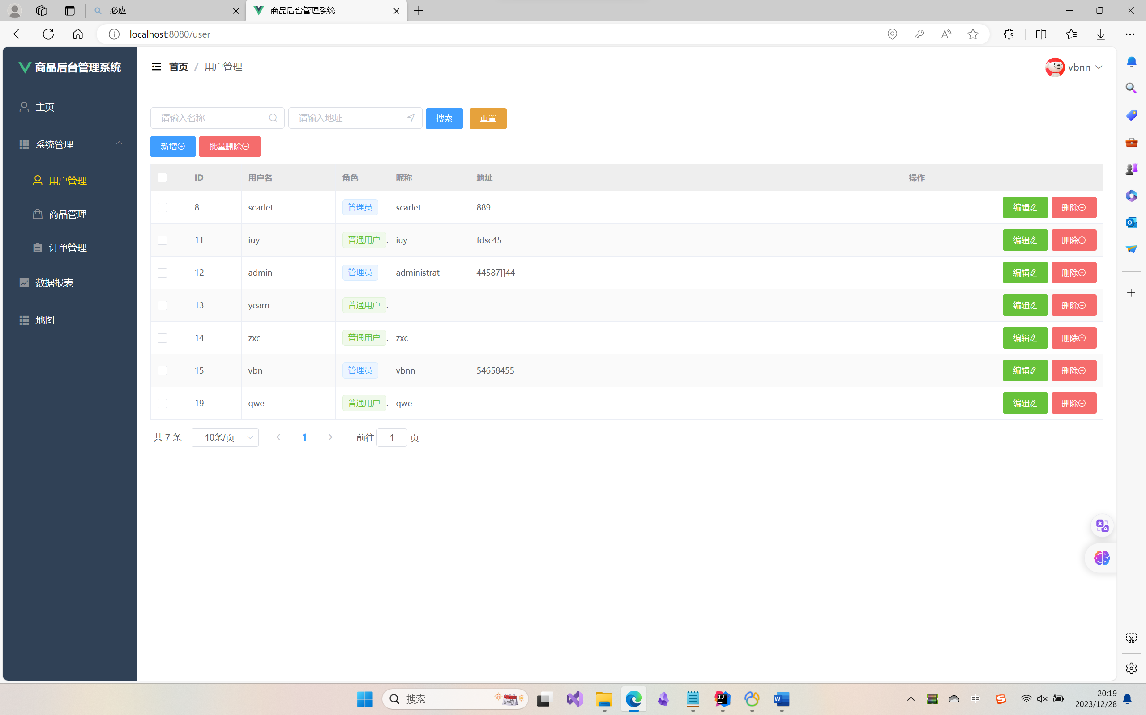

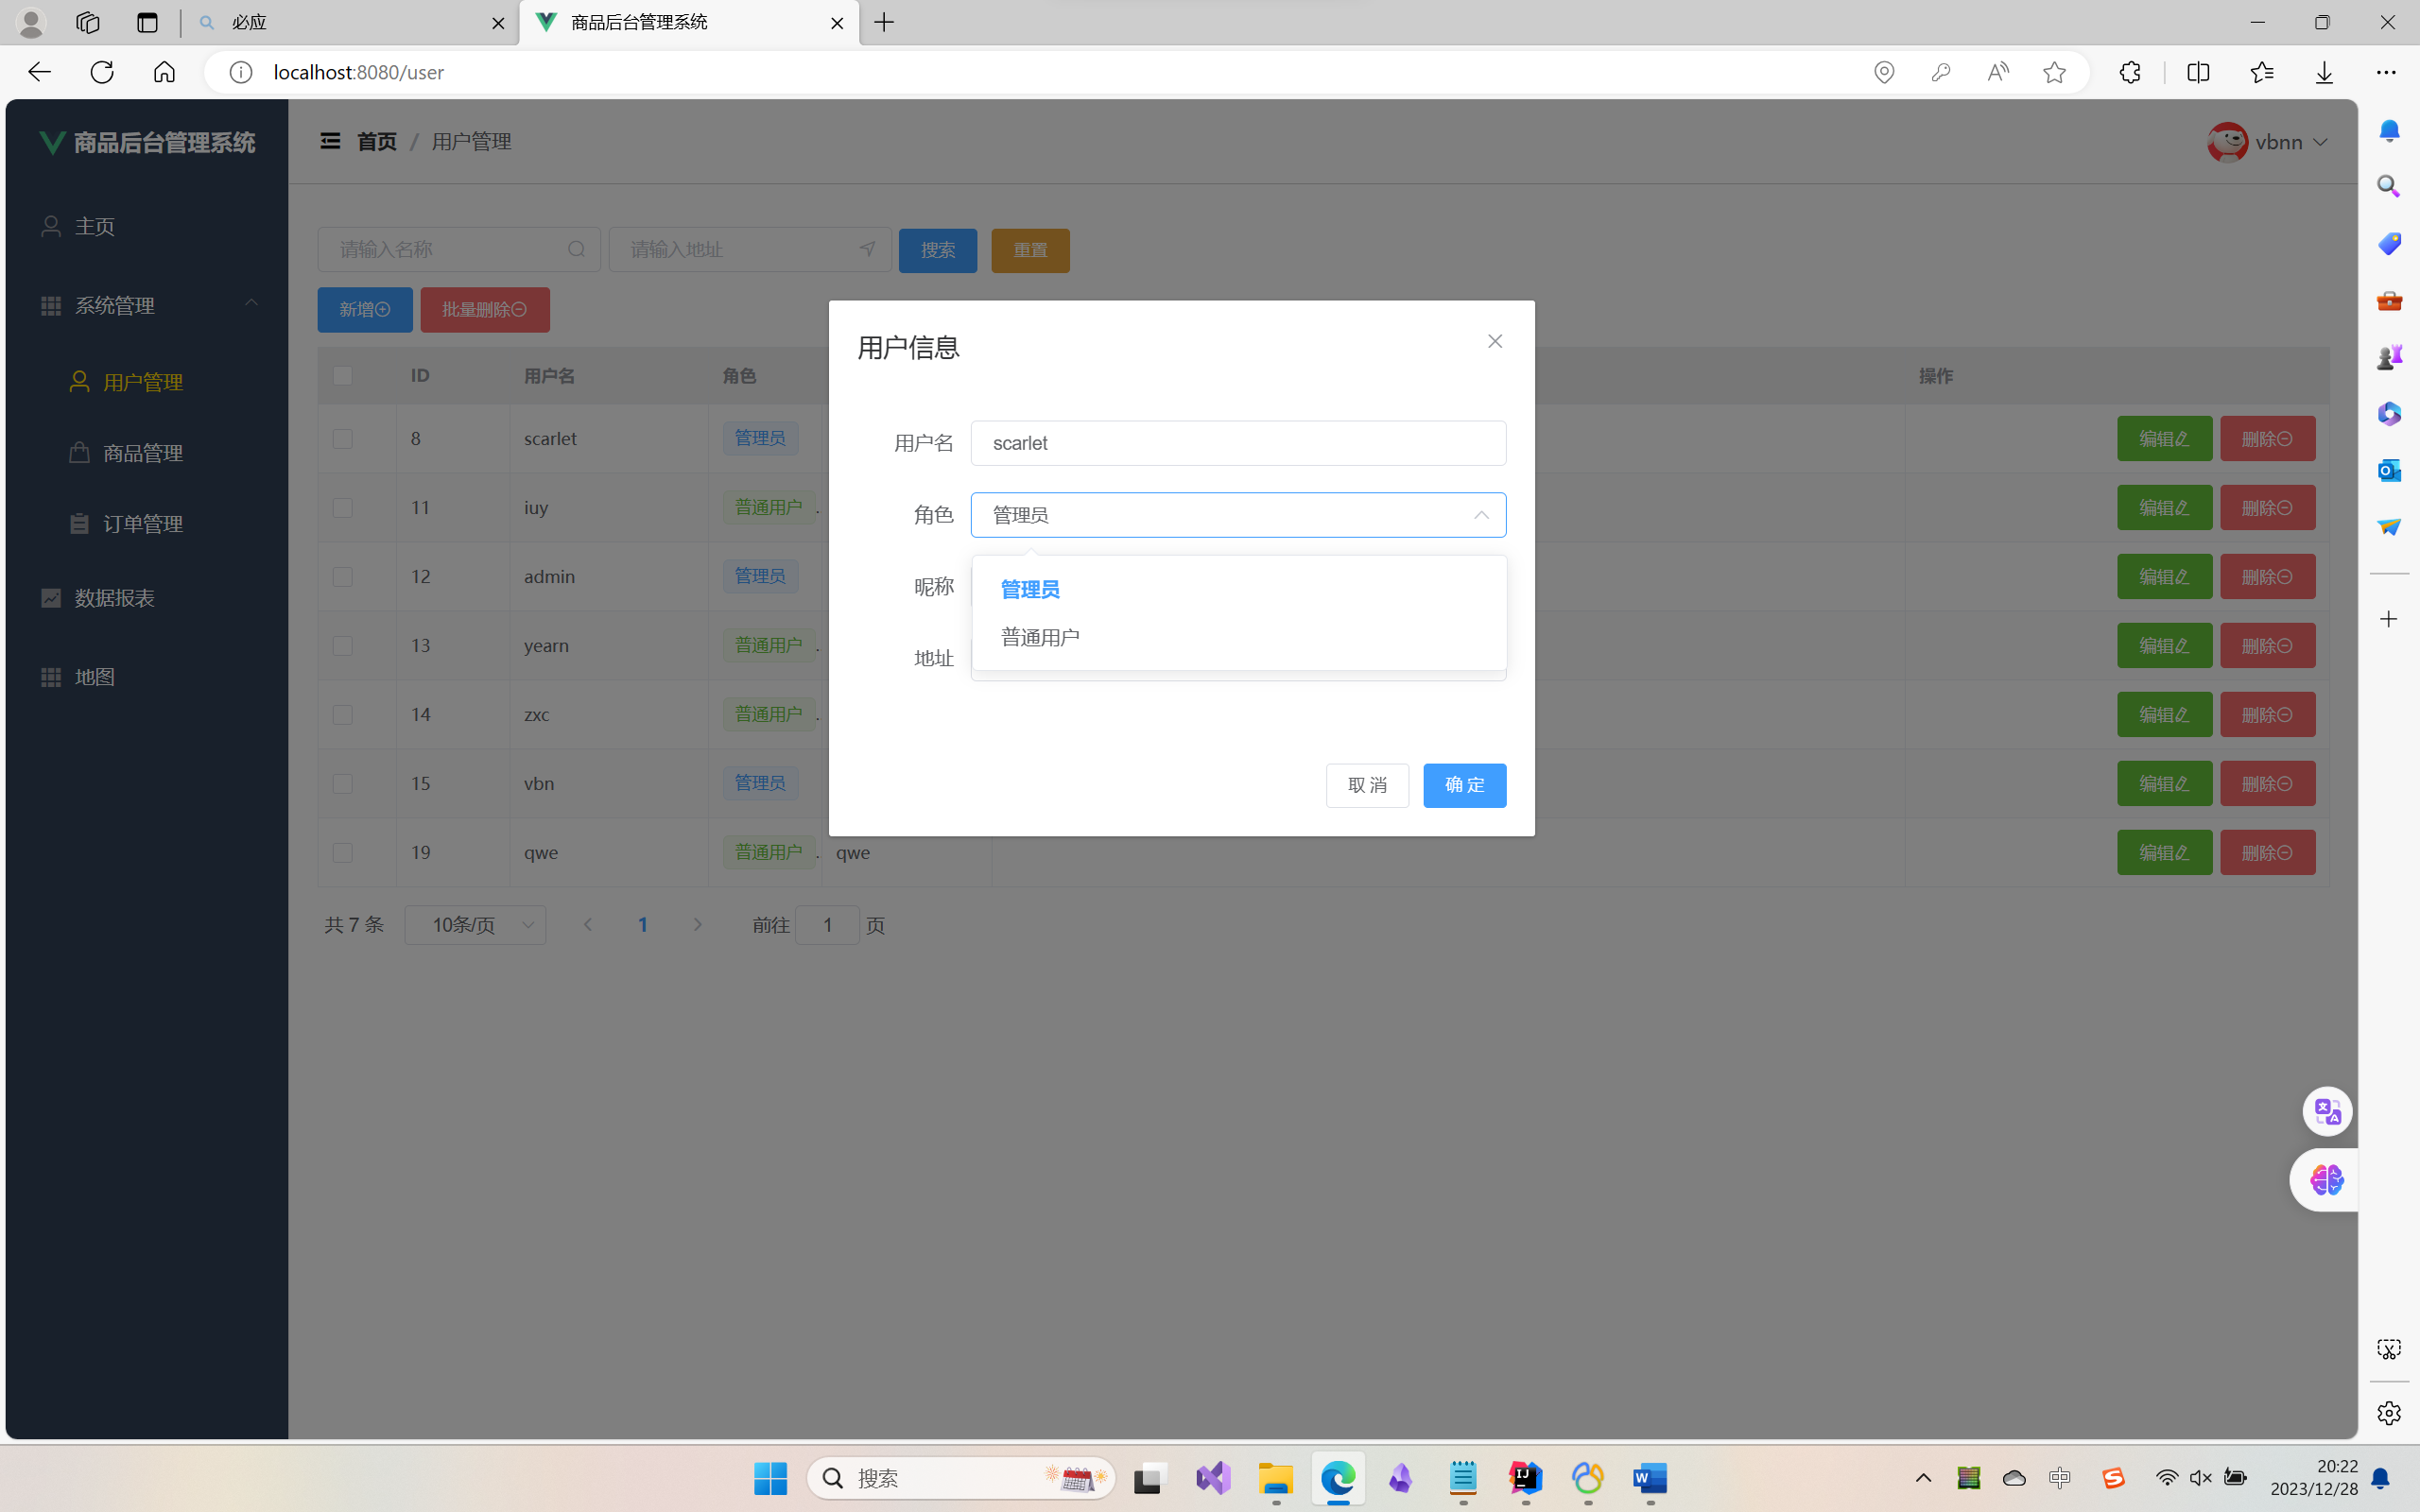

后端py代码：  
**'''  
UserController  
'''**  
  
*# 传入id数组批量删除,*@app.route(**'/user/del/batch'**, methods=[**'POST'**])  
def delete_batch():  
 db = pymysql.connect(host=**'localhost'**, user=**'root'**, passwd=**'root'**, port=3306, db=**'python_shop'**)  
 *# 使用 cursor() 方法创建一个游标对象 cursor* cursor = db.cursor()  
 data = request.json  
 print(**"data!!!"**, data)  
 try:  
 for value in data:  
 sql = **f"DELETE FROM system_user WHERE id =** {value}**"** *# 执行SQL语句* cursor.execute(sql)  
 *# 提交修改* db.commit()  
 db.close()  
 except Exception as e:  
 print(e)  
 *# 发生错误时回滚* db.rollback()  
 db.close()  
 return jsonify({**'code'**: **'500'**})  
 return jsonify({**'code'**: **'200'**})  
  
  
@app.route(**'/user/page'**, methods=[**'GET'**])  
def user_page():  
 db = pymysql.connect(host=**'localhost'**, user=**'root'**, passwd=**'root'**, port=3306, db=**'python_shop'**)  
 pageNum = request.args.get(**'pageNum'**, 1, type=int) *# 默认值为1* pageSize = request.args.get(**'pageSize'**, 10, type=int) *# 默认值为10* username = request.args.get(**'username'**, **''**)  
 address = request.args.get(**'address'**, **''**)  
  
 *# 构建模糊查询的 SQL 语句* sql = **"SELECT * FROM system_user WHERE 1=1"** *# 初始SQL语句* sql_params = [] *# 初始化 SQL 参数列表* if username: *# 如果有提供username参数* sql += **" AND username LIKE %s"** sql_params.append(**'%'** + username + **'%'**)  
  
 if address: *# 如果有提供address参数* sql += **" AND address LIKE %s"** sql_params.append(**'%'** + address + **'%'**)  
  
 with db.cursor() as cursor:  
 cursor.execute(sql, tuple(sql_params)) *# 使用参数化查询的方式* column_names = [i[0] for i in cursor.description] *# 获取查询结果的字段名* total_records = cursor.rowcount  
  
 *# 分页逻辑* start = (pageNum - 1) * pageSize  
 end = start + pageSize  
 sql += **" LIMIT %s, %s"** sql_params.extend([start, pageSize])  
 cursor.execute(sql, tuple(sql_params))  
  
 records = []  
 for row in cursor.fetchall():  
 record = {}  
 for i, value in enumerate(row):  
 column_name = column_names[i]  
 record[column_name] = value  
 records.append(record)  
  
 response_data = {  
 **'records'**: records,  
 **'total'**: total_records  
 }  
 db.close()  
 return jsonify(response_data)

## 5.9 订单/销售记录管理界面实现

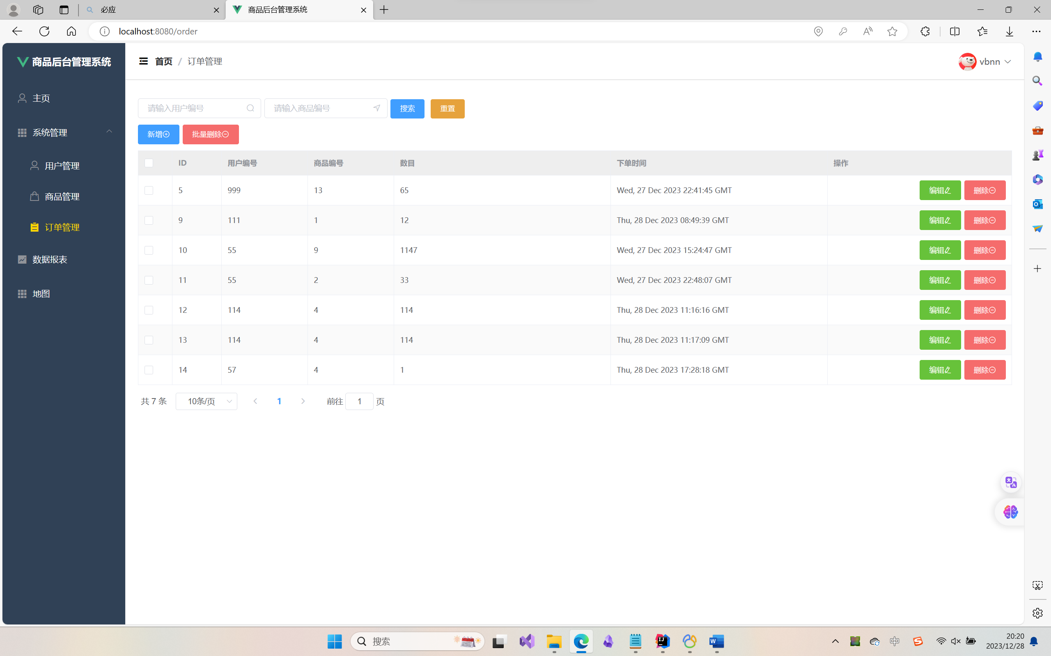

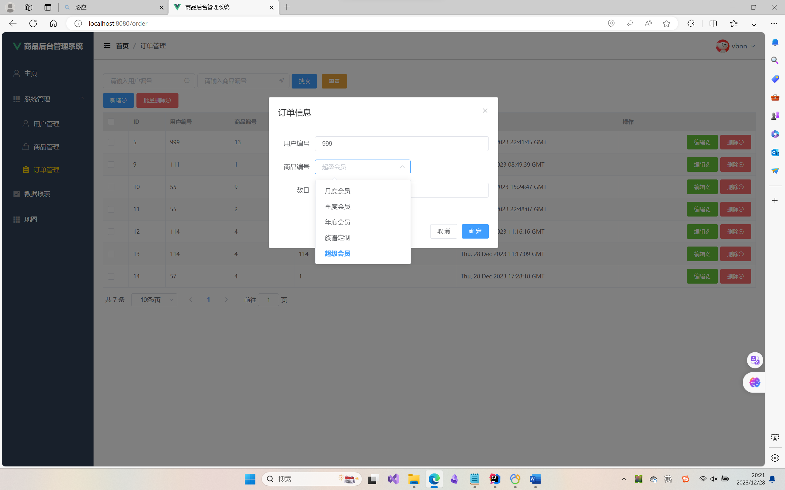

**'''  
OrderController  
'''***# 增&改*@app.route(**"/order"**, methods=[**'POST'**])  
def order_save():  
 db = pymysql.connect(host=**'localhost'**, user=**'root'**, passwd=**'root'**, port=3306, db=**'python_shop'**)  
 cursor = db.cursor()  
 user_data = request.json  
 print(**"user_data!!!"**, user_data)  
 if **"time"** in user_data.keys():  
 user_data.pop(**"time"**)  
 print(**"user_data!!!"**, user_data)  
  
 user_fields = user_data.keys()  
 user_values = list(user_data.values())  
  
 if **"id"** not in user_fields:  
 sql = **"INSERT INTO system_sales ({}) VALUES ({})"**.format(  
 **', '**.join(user_fields),  
 **', '**.join([**'%s'**] * len(user_fields))  
 )  
 print(**"sql insert!!!"**)  
 else:  
 set_clause = **", "**.join([**"{} = %s"**.format(field) for field in user_fields])  
 user_id = user_data[**"id"**]  
 user_values.append(user_id)  
 sql = **"UPDATE system_sales SET {} WHERE id = %s"**.format(set_clause)  
 print(**"sql update"**)  
  
 try:  
 cursor.execute(sql, user_values)  
 db.commit()  
 db.close()  
 print(**'数据插入成功！'**)  
 return jsonify({**'code'**: **'200'**})  
 except Exception as e:  
 print(e)  
 db.rollback()  
 db.close()  
 print(**'数据插入错误！'**)  
 return jsonify({**'code'**: **'500'**})  
  
*# 传入id数组批量删除,*@app.route(**'/order/del/batch'**, methods=[**'POST'**])  
def order_delete_batch():  
 db = pymysql.connect(host=**'localhost'**, user=**'root'**, passwd=**'root'**, port=3306, db=**'python_shop'**)  
 *# 使用 cursor() 方法创建一个游标对象 cursor* cursor = db.cursor()  
 data = request.json  
 print(**"data!!!"**, data)  
 try:  
 for value in data:  
 sql = **f"DELETE FROM system_sales WHERE id =** {value}**"** *# 执行SQL语句* cursor.execute(sql)  
 *# 提交修改* db.commit()  
 db.close()  
 except Exception as e:  
 print(e)  
 *# 发生错误时回滚* db.rollback()  
 db.close()  
 return jsonify({**'code'**: **'500'**})  
 return jsonify({**'code'**: **'200'**})  
  
  
@app.route(**'/order/page'**, methods=[**'GET'**])  
def order_page():  
 db = pymysql.connect(host=**'localhost'**, user=**'root'**, passwd=**'root'**, port=3306, db=**'python_shop'**)  
 pageNum = request.args.get(**'pageNum'**, 1, type=int) *# 默认值为1* pageSize = request.args.get(**'pageSize'**, 10, type=int) *# 默认值为10* user_id = request.args.get(**'user_id'**, **''**)  
 goods_id = request.args.get(**'goods_id'**, **''**)  
  
 *# 构建模糊查询的 SQL 语句* sql = **"SELECT * FROM system_sales WHERE 1=1"** *# 初始SQL语句* sql_params = [] *# 初始化 SQL 参数列表* if user_id: *# 如果有提供username参数* sql += **" AND user_id LIKE %s"** sql_params.append(**'%'** + user_id + **'%'**)  
  
 if goods_id: *# 如果有提供username参数* sql += **" AND goods_id LIKE %s"** sql_params.append(**'%'** + goods_id + **'%'**)  
  
 with db.cursor() as cursor:  
 cursor.execute(sql, tuple(sql_params)) *# 使用参数化查询的方式* column_names = [i[0] for i in cursor.description] *# 获取查询结果的字段名* total_records = cursor.rowcount  
  
 *# 分页逻辑* start = (pageNum - 1) * pageSize  
 end = start + pageSize  
 sql += **" LIMIT %s, %s"** sql_params.extend([start, pageSize])  
 cursor.execute(sql, tuple(sql_params))  
  
 records = []  
 for row in cursor.fetchall():  
 record = {}  
 for i, value in enumerate(row):  
 column_name = column_names[i]  
 record[column_name] = value  
 records.append(record)  
  
 response_data = {  
 **'records'**: records,  
 **'total'**: total_records  
 }  
 db.close()  
 return jsonify(response_data)  
  
  
@app.route(**'/order/good'**, methods=[**'GET'**])  
def order_good():  
 db = pymysql.connect(host=**'localhost'**, user=**'root'**, passwd=**'root'**, port=3306, db=**'python_shop'**)  
 *# 使用 cursor() 方法创建一个游标对象 cursor* cursor = db.cursor(pymysql.cursors.DictCursor)  
  
 sql = **f"select id, name from system_goods"** cursor.execute(sql)  
 res = cursor.fetchall()  
 db.close()  
 return jsonify(res)

# 第六章 总结

在这次的Python大作业中，我成功地完成了一个功能完善的商品管理系统。通过使用Flask框架、Vue框架和MySQL数据库，我实现了一个完整的Web应用程序，具有以下特点：

1. 功能丰富：商品管理系统提供了商品信息的录入、修改、删除功能，支持对商品进行分类管理，可以实现库存的管理和销售记录的记录等功能。

2. 用户友好：系统采用了Vue框架构建前端界面，实现了良好的用户交互体验，页面响应迅速，操作简单直观。

3. 安全可靠：通过Flask框架实现了用户认证和权限管理，保障了系统的安全性和稳定性。同时，采用MySQL数据库存储数据，保证了数据的安全性和一致性。

4. 扩展性强：采用了Flask框架的丰富扩展库，使得系统具有很强的扩展性，可以方便地集成更多的功能和模块。

总的来说，这次的Python大作业商品管理系统不仅实现了基本的商品管理功能，而且采用了现代化的技术栈，具有良好的用户体验和稳定的性能。